**Mathématiques 30-1 - Examen Unité 7**

/41

**Fonctions Exponentielle**

Nom: ___________________________

Date : ____________________________

***Réponses écrites***

***Montrer votre travail***

1. Si , et,
   1. Dessine le graphe de et .

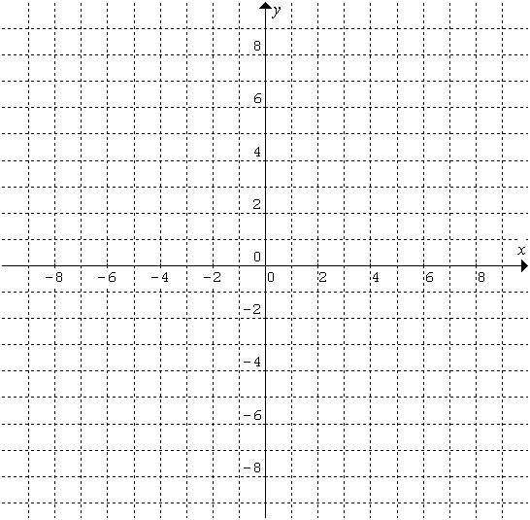

* 1. Explique, ustilisant les équations deet, pourquoi un graphe représente une fonction croissante et l’autre une fonction décroissante.

/2

1. Le graphe de est présenté a droite

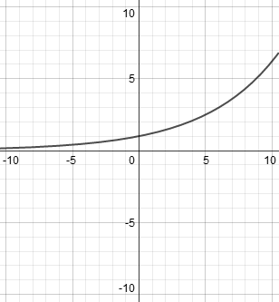

* 1. Décris les transformations que tu applique à to   
     pour avoir le graphe de .
  2. Sur le meme grsaphe precedent fais un graphe de .
  3. Détermine the domain of .
  4. Détermine l’image de .
  5. Détermine les asymptotes du graphe de.

/5

1. Détermine les coordonnées à l’origine du graph de.

/1

1. Résoudre algébriquement l’équation .

/2

1. Résoudre Graphiquement l’équation  *(Arrondir au centième pré.)*

/2

1. La population d’une certaine ville diminue de 5% par année. La proportion de la population restante , *P*, aprés *n* ans est modélisée par la fonction .
   1. Explique pourquoi la base de cette fonction est 0.95.
   2. Représente cette fonction pour .
   3. Prédit en combien d’année la population descendra la première fois sous la barre des 50% de la population actuelle.

/3

1. Suppose que le graphe de , avec b > 1, a subit des translations et que l’équation est exprimée par . Écrit l’image de la nouvelle fonction.
2. Décris comment le graphe de si le taux de croissance a été changé a 5.

*Utilise les informations suivantes pour répondre à la question suivante*

Les caractéristiques ci-dessous réfèrent au graphe d’une fonction exponentielle 

1. domaine 2. image

3. ordonnée à l’origine 4.abscisse à l’origine

5. asymptote horizontale 6. asymptote verticale

7. augmente 8. diminue

1. En comparant le graphe de  et  les characteristiques similaires pour les deux graphes sont nombre (s) _____________.
2. les caractéristiques différentes de  et  sont nombre(s) ______________.
3. La fonction , identifier les caractéristiques suivants du graphe.

image ___________ *abscisse à l’origine* _____________ ordonnée à l’origine ___________

Équation de asymptote horizontale___________

1. Décrit les transformations impliquée pour transformer le graphe au graphe de .

/9

1. Dessine le graphe de la fonction définie par  et identifier les caractéristiques du graphe.

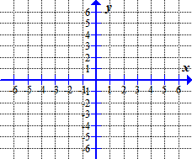

domaine ______________

image ______________

asymptote horizontale ______________

ordonée à l’origine ______________

ordonée à l’origine ______________

(arroundir à 0.1)

*Utilise les informations suivantes pour répondre à la question suivante*

Le graphe partiel d’une fonction exponentielle ci-dessus.

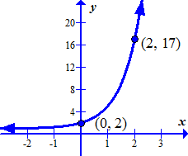

1. Écrit une équation de fonction qui représente ce graphe de la forme 
2. Utilise une méthode graphique pour déterminer les racines de chaque équation, arrondir au dixième prés.

a)  b) 

*Utilise les informations suivantes pour répondre aux deux prochaines questions*

Annabelle dépose $400 en un investissement qui gagne 5% annuellement, composé annuellement.

1. Écrit une équation d’une fonction exponentielle qui peut Être utilisée pour déterminer le montant accumulé dans cet investissement.

/9

1. Quel est le montant accumulé en 4 ans ?
2. Résoudre algébriquement.

a)  b) 

c)  d) 

1. La quantité de Phosphore-32 est détermine par la formule , ou *A(t)* représente la masse, *Ao est la* masse initiale, *t* est le temps passé, et *h* est la demie-vie, h=14.3 jours, le temps nécessaire pour que 96.2 kg se réduise à 12.5 kg au jour prés _________.
2. Le nombre de bactérie en une culture triples chaque 9 heures. Initialement 1500 bactéries sont présentes.

a) Écrire une équation qui modélise la croissance du nombre des bactéries.

b) Combien de temps est nécessaire pour avoir 13 500 bactéries?

/8